
АДМИНИСТРАЦИЯ МУНИЦИПАЛЬНОГО ОБРАЗОВАНИЯ
КАВКАЗСКИЙ РАЙОН
ПОСТАНОВЛЕНИЕ

от 27.11.2024 № 2002

О временном прекращении движения
транспортных средств по автомобильной
дороге общего пользования местного
значения «х. Красная Звезда – х. Внуковский»
на территории муниципального образования
Кавказский район

В целях обеспечения безопасности дорожного движения на автомобильной дороге общего пользования местного значения «х. Красная Звезда – х. Внуковский» на территории муниципального образования Кавказский район, руководствуясь Федеральными законами от 8 ноября 2007 г. № 257-ФЗ «Об автомобильных дорогах и о дорожной деятельности в Российской Федерации и о внесении изменений в отдельные законодательные акты Российской Федерации», от 6 октября 2003 г. № 131-ФЗ «Об общих принципах организации местного самоуправления в Российской Федерации», п о с т а н о в л я ю:
1. Временно прекратить движение всех видов транспортных средств по автомобильной дороге общего пользования местного значения «х. Красная Звезда – х. Внуковский» на территории муниципального образования Кавказский район на 180 дней с организацией объезда по прилегающим улицам.
2. Утвердить схему организации объезда автомобильной дороги общего пользования местного значения «х. Красная Звезда – х. Внуковский» согласно приложению к настоящему постановлению.
3. Отделу жилищно-коммунального хозяйства, транспорта, связи и дорожного хозяйства администрации муниципального образования Кавказский район (Арутюнов А.Г.) принять меры по временному прекращению движения всех видов транспортных средств по автомобильной дороге общего пользования местного значения «х. Красная Звезда – х. Внуковский»:
а) установить необходимые дорожные знаки;
б) уведомить ОГИБДД МВД России по Кавказскому району о временном прекращении движения транспортных средств по автомобильной дороге общего пользования местного значения «х. Красная Звезда – х. Внуковский»;
в) обеспечить оповещение автотранспортных предприятий, осуществляющих регулярные пассажирские перевозки по муниципальным пригородным маршрутам регулярных перевозок (ООО «Юг-Транс») и жителей Кавказского района о прекращении движения транспортных средств по автомобильной дороге «х. Красная Звезда – х. Внуковский» и об изменении маршрута движения транспортных средств.
4. Отделу информационной политики администрации муниципального образования Кавказский район (Винокурова И.В.) опубликовать (обнародовать) настоящее постановление в периодическом печатном издании, распространяемом в муниципальном образовании Кавказский район и обеспечить его размещение на официальном сайте администрации муниципального образования Кавказский район в информационно-телекоммуникационной сети "Интернет".
5. Контроль за выполнением настоящего постановления оставляю за собой.
6. Постановление вступает в силу со дня его официального опубликования.

Заместитель главы муниципального
образования Кавказский район В.С. Балашов

Приложение

УТВЕРЖДЕНА
постановлением администрации
муниципального образования
Кавказский район
от _27.11.2024 № 2002
Схема
организации объезда автомобильной дороги общего пользования местного значения «х. Красная Звезда – х. Внуковский»
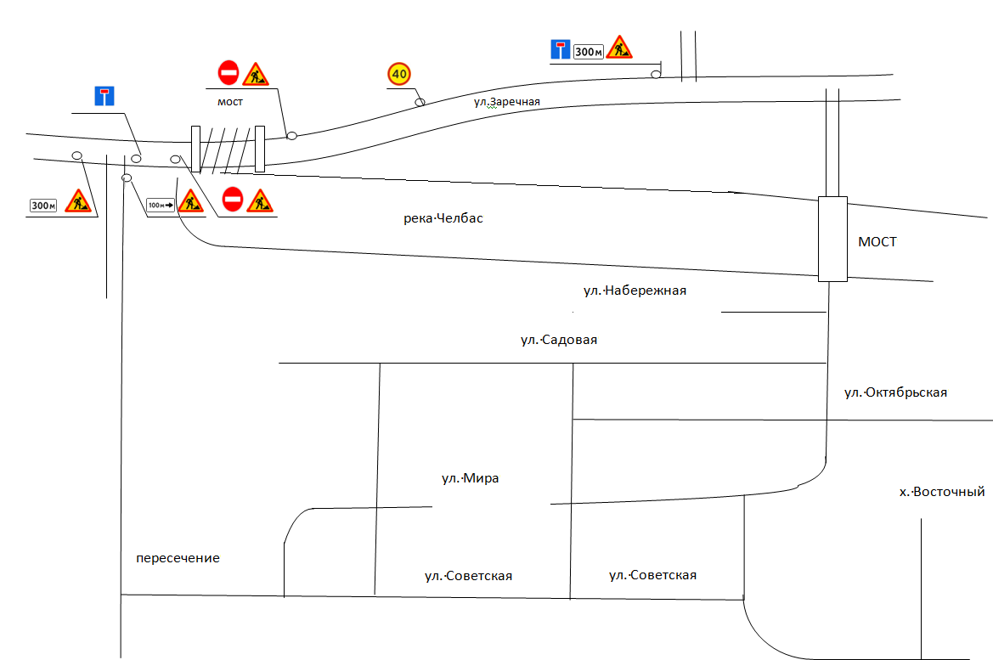
Заместитель главы муниципального
образования Кавказский район В.С. Балашов

